BLT Dana Desa Telah Tersalurkan di 44.035 Desa
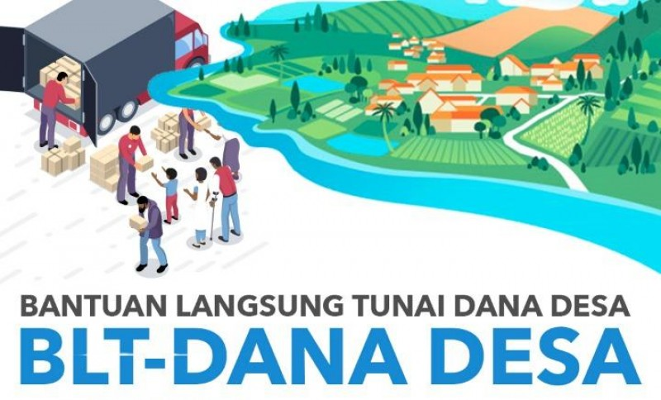

jatimtimes.com

Jakarta (Inside Lombok) – Kementerian Desa, Pembangunan Daerah Tertinggal, dan Transmigrasi (Kemendes PDTT) menyebutkan proses penyaluran Bantuan Langsung Tunai (BLT) yang bersumber dari Dana Desa telah menjangkau 44.035 desa.
Hal itu setara dengan 74 persen dari 59.453 desa yang telah menerima transfer Dana Desa ke rekening kas desa pada hari yang sama.
“Kita memang berkejaran dengan Dana Desa yang tersalur ke desa agar segera dibelanjakan sebagai BLT Dana Desa,” kata Menteri Desa, Pembangunan Daerah Tertingga, dan Transmigrasi (Mendes PDTT) Abdul Halim Iskandar dalam keterangan tertulis di Jakarta, Sabtu.
Dia menambahkan selama sehari terakhir saja penyaluran BLT Dana Desa telah berlangsung di 7.023 desa.
“Hari ini sebanyak 4.522.552 keluarga miskin telah mendapatkan BLT Dana Desa. Nilai yang disalurkan mencapai Rp2,713 triliun,” kata dia.
Dia menjelaskan dalam sehari terakhir terjadi penambahan penyaluran kepada 720.185 keluarga miskin berupa tambahan dana Rp432.111.000.000.
Desa yang benar-benar siap menyalurkan BLT Dana Desa ditandai telah selesai melakukan musyawarah desa khusus (musdesus). Wadah demokratis itu dijalankan untuk menetapkan keluarga penerima manfaat (KPM) BLT Dana Desa.
Setelah daftar tersebut diumumkan, kemudian Dana Desa siap dibagikan kepada KPM.
“Hingga hari ini sebanyak 59.238 desa telah melakukan musdes khusus. Ini setara dengan 99,6 persen dari desa telah mendapat transfer Dana Desa. Dalam sehari saja tercatat musyawarah dilakukan 2.734 desa,” kata Gus Menteri, sebutan Mendes PDTT Abdul Halim Iskandar itu.
Kemendes PDTT bekerja sama dengan berbagai pihak untuk mempermudah desa dalam mencairkan Dana Desa.
Sinkronisasi dan deregulasi dijalankan bersama Kementerian Keuangan, sedangkan Kementerian Dalam Negeri turut mendukung dengan memfasilitasi para bupati dan wali kota yang mengalami kesulitan mempercepat penyaluran BLT Dana Desa.
Selain itu, melibatkan Bhayangkara Pembina Keamanan dan Ketertiban Masyarakat (Bhabinkamtibmas) dan Bintara Pembina Desa (Babinsa) yang menjadi mitra Relawan Desa Lawan COVID-19.
“Kami berharap kepada bupati dan wali kota untuk melepas sepenuhnya kepada desa agar bisa melakukan percepatan penyaluran BLT. Jangan dihambat dan jangan banyak aturan. Mudah-mudahan KPM yang mau nerima BLT bisa memanfaatkannya sebelum Lebaran,” kata dia. (Ant)

Sumber Berita:
- https://insidelombok.id/sosial/blt-dana-desa-telah-tersalurkan-di-44-035-desa/ (24 Mei 2020)

Catatan:
Peraturan Menteri Desa, Pembangunan Daerah Tertinggal, dan Transmigrasi Nomor 6 Tahun 2020 Tentang Perubahan Atas Peraturan Menteri Desa, Pembangunan Daerah Tertinggal, dan Transmigrasi Nomor 11 Tahun 2019 Tentang Prioritas Penggunaan Dana Desa Tahun 2020 :
- Pasal 8A ayat (2) bahwa Penanganan dampak pandemi COVID-19 sebagaimana dimaksud pada ayat (1) dapat berupa BLT-Dana Desa kepada keluarga miskin di Desa sesuai dengan ketentuan peraturan perundangundangan.
- Pasal 8A ayat (3) Keluarga miskin sebagaimana dimaksud pada ayat (2) yang menerima BLT-Dana Desa merupakan keluarga yang kehilangan mata pencaharian atau pekerjaan, belum terdata menerima Program Keluarga Harapan (PKH), Bantuan Pangan Non Tunai (BPNT), dan kartu pra kerja, serta yang mempunyai anggota keluarga yang rentan sakit menahun/kronis.
- Penjelasan Huruf Q Pencegahan dan Penanganan Bencana Alam dan Non Alam :
- Sasaran penerima Bantuan Langsung Tunai (BLT) adalah keluarga miskin non PKH/Bantuan Pangan Non Tunai (BPNT) antara lain:
- kehilangan mata pencaharian;
- belum terdata (exclusion error); dan
- mempunyai anggota keluarga yang rentan sakit menahun/kronis.
- Mekanisme Pendataan
- melakukan pendataan dilakukan oleh Relawan Desa lawan COVID19;
- pendataan terfokus mulai dari RT, RW dan Desa;
- hasil pendataan sasaran keuarga miskin dilakukan musyawarahDesa khusus/musyawarah insidentil dilaksanakan dengan agenda tunggal, yaitu validasi dan finalisasi data;
- legalitas dokumen hasil pendataan ditandatangani oleh Kepala Desa; dan
- dokumen hasil pendataan diverifikasi desa, oleh Kepala Desa dilaporkan kepada Bupati/Wali Kota melalui Camat dan dapat dilaksakan kegiatan kegiatan BLT-Dana Desa dalam waktu selambat-lambatnya 5 (lima) hari kerja per tanggal diterima di kecamatan.
- Metode dan Mekanisme Penyaluran
- metode perhitungan penetapan jumlah penerima manfaat BLTDana Desa mengikuti rumus:
- Desa penerima Dana Desa kurang dari Rp 800.000.000 (delapan ratus juta rupiah) mengalokasikan BLT-Dana Desa maksimal sebesar 25% (dua puluh lima persen) dari jumlah Dana Desa.
- Desa penerima Dana Desa Rp 800.000.000 (delapan ratus juta rupiah) sampai dengan Rp 1.200.000.000 (satu miliar dua ratus juta rupiah) mengalokasikan BLT-Dana Desa maksimal sebesar 30% (tiga puluh persen) dari jumlah Dana Desa.
- Desa penerima Dana Desa lebih dari Rp 1.200.000.000 (satu miliar dua ratus juta rupiah) mengalokasikan BLT-Dana Desa maksimal sebesar 35% (tiga puluh lima persen) dari jumlah Dana Desa.
- Khusus desa yang jumlah keluarga miskin lebih besar dari anggaran yang dialokasikan dapat menambah alokasi setelah mendapat persetujuan Pemerintah Kabupaten/Kota.
- penyaluran dilaksanakan oleh pemerintah desa dengan metode non tunai (cash less) setiap bulan
- Jangka waktu dan besaran pemberian BLT-Dana Desa
- masa penyaluran BLT-Dana Desa 3 (tiga) bulan terhitung sejak April 2020; dan
- besaran BLT-Dana Desa per bulan sebesar Rp 600.000,00 (enam ratus ribu rupiah)per keluarga.
- Monitoring dan Evaluasi dilaksanakan oleh:
- Badan Permusyawaratan Desa;
- Camat; dan
- Inspektorat Kabupaten/Kota.
- Penanggung jawab penyaluran BLT-Dana Desa adalah Kepala Desa.
